Информационная газета БЕСПЛАТНО

Бочкаревский вестник
Печатное издание администрации Бочкаревского сельсовета Черепановского района Новосибирской области | Выходит  с 2018 года

№ 1 (98)

29 января

2025 год

НОВОСТИ РАЙОНА
Проездной теперь в карте жителя Новосибирской области
Одна карта - все услуги! Проездной, а также иные госсервисы, скидки и бонусы -все доступно на одной карте «Мир».
Как подключить проездной к Карте жителя:

1. Зайдите на сайт портала Карты жителя Новосибирской области karta.nso.ru или в мобильное приложение «Карта жителя НСО».
2. Авторизуйтесь через «Госуслуги».
3. Привяжите карту «Мир» к своей учетной записи в разделе «Мои карты «Мир»».
4. Льгота (при наличии) подтверждается автоматически, проверка может занять от 5 минут до 24 часов.
5. Информация о льготе отображается в разделе «Мои льготные категории» (мобильное приложение) или «Мои сервисы» (портал), в случае ее отсутствия обратитесь в службу поддержки по телефону 110.
6. После подтверждения льготы отправьте заявление на подключение доступной транспортной услуги в разделе «Мои сервисы» → «Доступные мне услуги» → «Транспорт». Выберите нужный вам проездной и перейдите на него, в открывшемся окне нажмите кнопку «Подключить услугу». Обработка заявлений на подключение услуги начнется 23 декабря.
7. Дождитесь подключения услуги. Если услуга требует оплаты – оплатите ее.

Подробнее о том, как привязать льготный проездной различным категориям граждан к Карте жителя можно узнать по ссылке https://sbertroika.ru/nso-mir.

«Карта жителя Новосибирской области» - это универсальный цифровой профиль гражданина, который позволяет получать различные государственные, муниципальные и коммерческие услуги и сервисы. Пользоваться программой лояльности, льготами и скидками от партнеров. Практически каждый житель Новосибирской области может найти для себя что-то полезное с учетом жизненной ситуации. На базе системы уже запущены такие сервисы, как: Лаврентьевская карта, электронный читательский билет, выдача льготных лекарств и льготного детского питания, навигатор по мерам поддержки для семей, персонализированные уведомления граждан по различным тематикам и жизненным ситуациям. Детям до 14 лет также будут доступны сервисы, в том числе школьный проездной, через учетную запись законных представителей.

Консультацию по оформлению Карты жителя можно получить по короткому бесплатному номеру 110
Места установки:
Новосибирская область, Черепаново, ул. Кирова, 4Б Отделение Сбербанка №8047/00393
Новосибирская область, Черепаново, ул. Романова, 2 Супермаркет Мария-Ра
Новосибирская область, Черепановский р-н, р.п. Дорогино, Центральная ул., 4 ООО ЗКИ Универсал
Новосибирская область, Черепановский р-н, станция Безменово, Вокзальная ул., 48 Универмаг

Неисправные печи и обогреватели становятся причиной бытовых пожаров

В большинстве случаев причиной возникновения пожаров является человеческий фактор. Зачастую граждане, практически не имея знаний по электробезопасности и навыков по монтажу электрооборудования и печного отопления, берутся за самостоятельную работу по ремонту электропроводки, кладке печей.
Пожары, связанные с нарушениями правил монтажа и эксплуатации электрооборудования, далеко не редкость. Это связано с тем, что в настоящее время энергопотребление жилых домов увеличилось в несколько раз, однако электропроводка все еще осталась прежней. Она не рассчитана на большую нагрузку, поэтому при использовании такой бытовой техники, как кондиционеры, водонагреватели, стиральные машины, микроволновки, обогреватели, очень часто происходит аварийный режим работы ветхой проводки, что приводит к возгораниям. Особую опасность таят в себе самодельные обогреватели. Использование электроприборов кустарного изготовления влечет за собой повышение нагрузки на электросеть и как следствие - возгорание.
Вовремя не отремонтированная печь также может стать причиной возникновения пожара. Возгорания возможны из-за отсутствия или недостаточного размера разделок, нарушения расстояний между элементами печи и сгораемыми конструкциями здания, отсутствия предтопочного листа, а также хранения вблизи печей дров и других горючих материалов.
Специалисты Главного управления МЧС России по Новосибирской области напоминают жителям региона о соблюдении мер пожарной безопасности в быту. В зимний период обращают особое внимание на состояние отопительного оборудования и советуют не допускать эксплуатации ветхой электропроводки, неисправного печного отопления и газового оборудования.

Обновлённое первичное сосудистое отделение открылось на базе Черепановской ЦРБ

После капитального ремонта на базе стационара Черепановской центральной районной больницы открылось обновленное первичное сосудистое отделение. Отделение рассчитано на 30 коек. Оно полностью оснащено современным медицинским оборудованием и техникой, а также блоком интенсивной терапии.

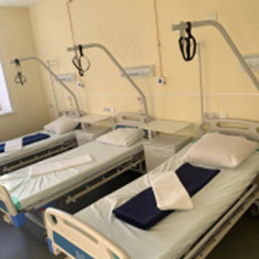
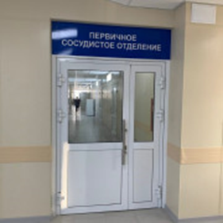
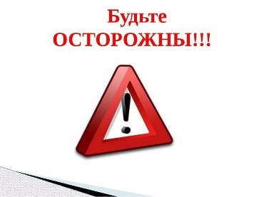
Осторожно
Сход снега с крыш
С крыши многоквартирного жилого дома в п. Пушной произошел сход снега с крыши. Никто не пострадал. Во избежание подобных ситуаций, уважаемые жители многоквартирных домов, собственники магазинов и прочих зданий, убедительно просим Вас своевременно осуществлять очистку крыш от снега и наледи.
Будьте предельны осторожны и внимательны! Берегите себя и своих близких!

культура

Бочкаревский СДК
3 января в Бочкаревском СДК прошла игровая программа «Новый год пришел». Шутками, песнями, загадками, прибаутками, тематическая викторина, дети показали, что они очень рады наступлению 2025 года и возлагают на него надежды на успехи во всех своих делах.
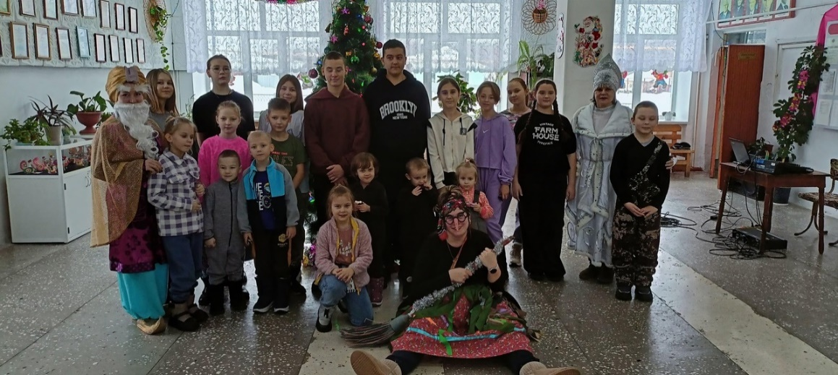

Пушнинская библиотека
Новый взгляд на настольные игры
3 января в Пушнинской сельской библиотеке прошел познавательный час «Новый взгляд на настольные игры». Провел его для ребят гость нашей библиотеки Собов Захар Алексеевич.
Настольные игры объединили участников мероприятия в один дружный круг. Ребята с интересом общались между собой и с пользой провели время, познакомились и поиграли в новые кооперативные игры, игры на контроль территорий, лабиринты и головоломки на программирование действий.
Настольные игры – это замечательный способ развить эрудицию, пополнить словарный запас, улучшить логическое мышление, а также хороший способ весело провести время.
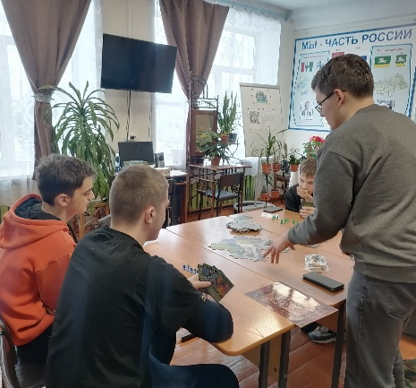
Хочется надеяться, что интерес к настольным играм у ребят сохранится, и они чаще будут так проводить свой досуг. Новый взгляд и отлично проведенное время– вот итог мероприятия.
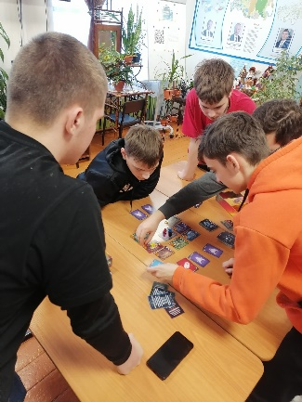
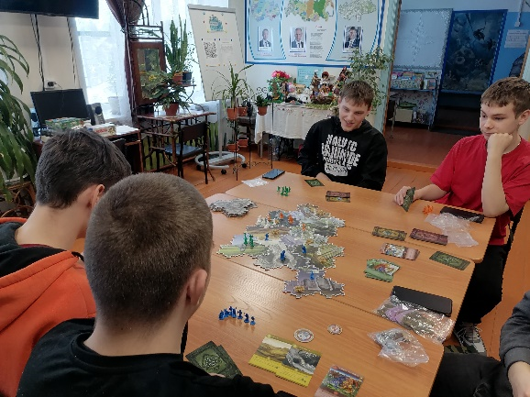

Рождественские чудеса
Рождество Христово – один из самых светлых праздников в году. Такой богатой и загадочной истории нет ни у одного другого праздника. Накануне Рождества, сотрудники Пушнинской сельской библиотеки, провели совместное мероприятие с Пушнинским домом культуры "Рождественские чудеса". Библиотекари познакомили присутствующих с книгами о традициях празднования этого дня: ребята узнали об истории праздника, рождественских приметах и атрибутах, народных обычаях, связанных с Рождеством и Святками. Затем все с удовольствием поучаствовали в шуточных и самых простых рождественских гаданиях: «Предсказания из волшебной шляпы», «Дары волхвов», «Гадание на бобах», «Гадание по книге перемен», «Перст судьбы».
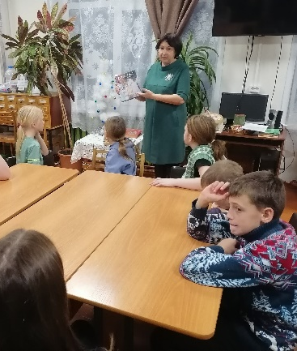
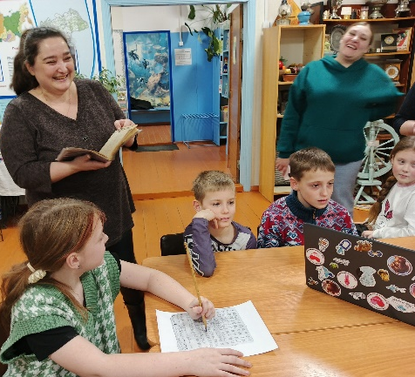
Все участники получили незабываемые эмоции и смогли прикоснуться к истокам культуры своего народа, его традициям.
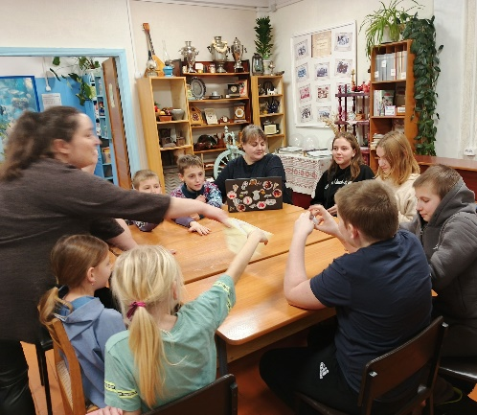
Акция «Первый читатель года!»
По доброй традиции в Пушнинской сельской библиотеке прошла акция «Первый читатель года!». Акция является одной из форм привлечения читателей в библиотеку. Для самых ранних книголюбов в подарок были подготовлены календари. Сотрудники библиотеки выразили своим читателям благодарность за верность Книге и Библиотеке, пожелали им крепкого здоровья, благополучия и новых интересных книг в Новом году.
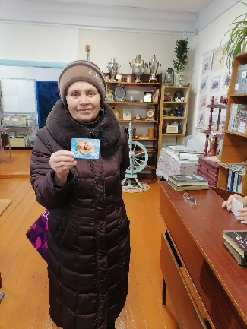
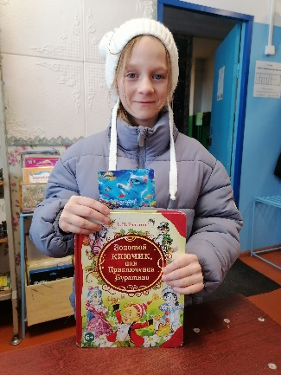
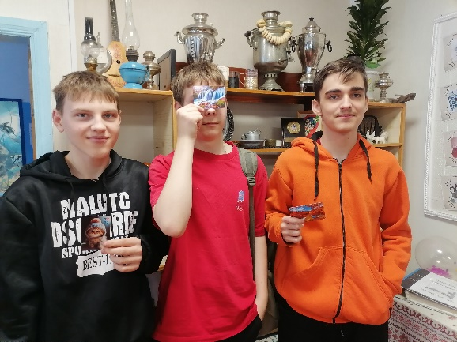

Святочные гадания
Святки — это самое необычное и весёлое время, любимая пора для тех, кто любит и ценит традиции своего народа. Праздник длится двенадцать дней от Рождества до Крещения, в это время справляются святочные обряды, гадания, увеселения, по дворам и улицам ходят ряженые. В один из таких дней, сотрудники сельской библиотеки, приняли участие в мероприятии Пушнинского СДК "Святочные гадания". Библиотекари познакомили присутствующих с книгами о традициях и обычаях Святок: гостям напомнили историю праздника, рассказали, как раньше на Руси в разных губерниях проходили святочные гадания. Затем все с удовольствием поучаствовали в шуточных и самых простых гаданиях: «Предсказания из волшебной шляпы», «Дары волхвов», «Гадание на бобах» и др. Все участники получили незабываемые эмоции и смогли прикоснуться к истокам культуры своего народа, его традициям.
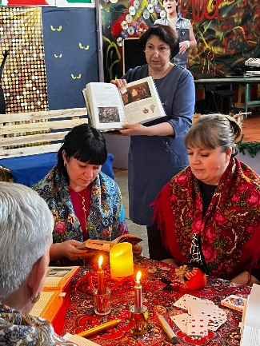
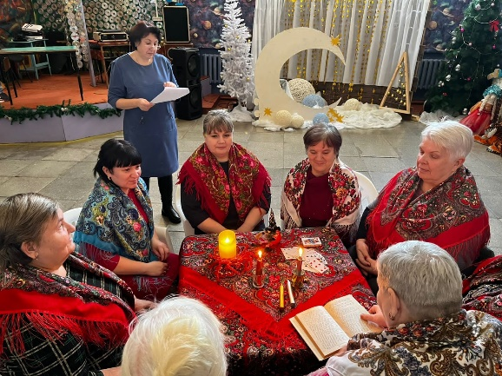
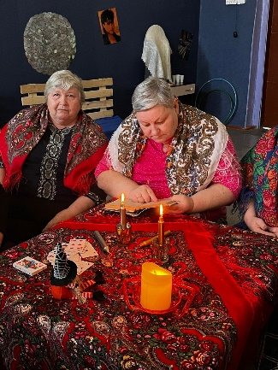

Пушнинский СДК
Первый месяц нового года наполнен сказочной атмосферой, ведь именно в январе мы празднуем всеми любимые праздники, такие как Рождество, Старый Новый год.
На протяжении всего месяца специалисты Дома Культуры продолжили дарить праздник жителям нашего посёлка: для молодёжи и взрослого населения были проведены вечера отдыха, для детей организована игровая программа "Новогодний КВЕСТ", участники клуба выходного дня "Молодушки" окунулись в таинство святочных гаданий.
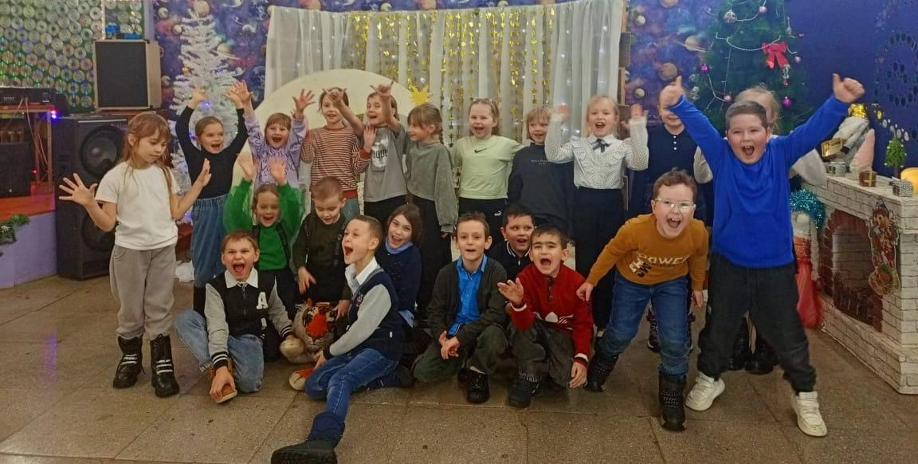
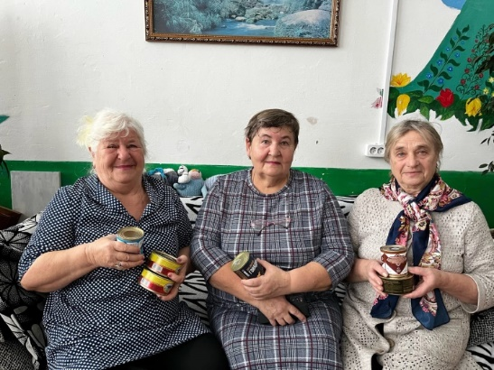
Так же прошла неделя "Мы ВМЕСТЕ», посвящённая сбору гуманитарной помощи участникам СВО, завершил которую Благотворительный концерт

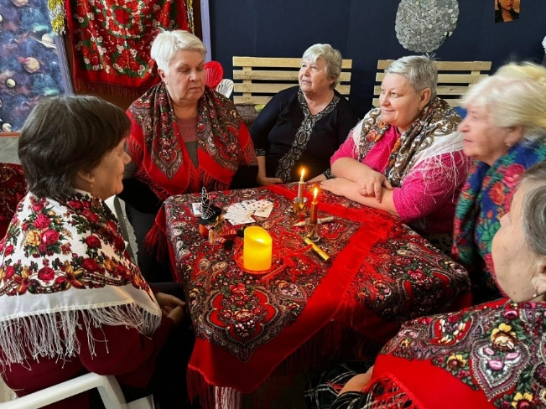
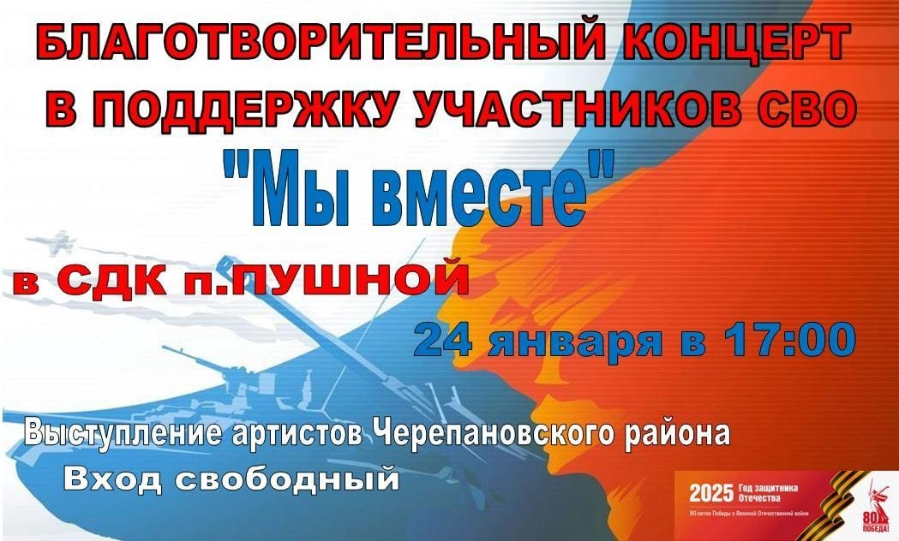

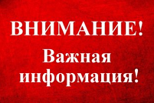

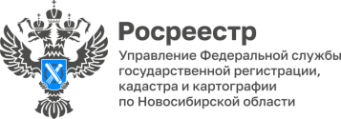
ПРОФИЛАКТИКА НАРУШЕНИЙ ОБЯЗАТЕЛЬНЫХ ТРЕБОВАНИЙ ПРИ ОСУЩЕСТВЛЕНИИ ФЕДЕРАЛЬНОГО ГОСУДАРСТВЕННОГО ЗЕМЕЛЬНОГО КОНТРОЛЯ (НАДЗОРА)

 | Цель проведения профилактических мероприятий
- стимулировать добросовестное соблюдение обязательных требований земельного законодательства со стороны граждан и бизнеса;
- устранять факторы, которые могут привести к нарушениям и причинению вреда или ущерба охраняемым законом ценностям.

 |  | Виды профилактических мероприятий  - информирование;  - объявление предостережений;  - консультирование;  - профилактический визит.
 | Главное отличие профилактических мероприятий от контрольных (надзорных) мероприятий в том, что по результатам их проведения не назначаются штрафы и не выдаются предписания об устранении нарушений.
Как избежать нарушения земельного законодательства и защитить свои права на пользование и владение земельным участком?

- проверить наличие правоустанавливающих документов на земельный участок;
- использовать земельный участок в установленных границах, сведения о которых внесены в Единый государственный реестр недвижимости (ЕГРН);
- убедиться, что фактически используемая площадь не превышает площади, указанной в правоустанавливающем документе;
- осуществлять на участке деятельность в соответствии с установленным для земельного участка целевым назначением и видом разрешенного использования.

УСЛУГИ РОСРЕЕСТРА
Более трех миллионов выписок из ЕГРН получили новосибирцы в 2024 году
В 2024 году новосибирский Роскадастр выдал заявителям 3,1 млн выписок из Единого государственного реестра недвижимости (ЕГРН), что на 14% больше, чем годом ранее. Доля документов, выданных за прошлый год в электронном виде, составляет 98%.
Самой востребованной в 2024 году оказалась выписка о об основных характеристиках и зарегистрированных правах на объект недвижимости – жители региона запросили ее более 1,2 млн раз. Документ содержит основную информацию об объекте, правообладателях, видах права, наличии ограничений или обременений.
Второй по популярности стала выписка о переходе прав – более 650 тыс. документов – позволяет узнать полную историю владения объектом, содержит информацию о возникновении, переходе или прекращении прав на недвижимость.
Замыкает тройку лидеров выписка о правах отдельного лица на имевшиеся (имеющиеся) у него объекты недвижимости на территории 57 и более субъектов РФ – в новосибирский Роскадастр поступило порядка 465 тыс. запросов. Документ содержит сведения о наличии прав собственности на объект и позволяет подтвердить, какой недвижимостью на территории страны владел правообладатель в течение конкретного периода.
Выписка из ЕГРН является юридически значимым документом, содержащим актуальные сведения о характеристиках объекта недвижимости и подтверждающим право собственности на него. Документ может понадобиться при проведении сделок с недвижимостью, оспаривании сделок в суде, открытии наследства, оформлении завещания и др. Убедиться в достоверности содержащейся в выписке информации можно с помощью QR-кода, размещенного на документе в правом верхнем углу.
Получить сведения ЕГРН можно в офисах МФЦ, на официальном сайте Росреестра, а также на портале Госуслуг и в рамках выездного обслуживания регионального Роскадастра.

В новосибирском Роскадастре подвели итоги выдачи землеустроительной документации за прошлый год
Филиал ППК «Роскадастр» по Новосибирской области осуществляет ведение государственного фонда данных, полученных в результате проведения землеустройства (ГФДЗ), а также оказывает услуги по предоставлению содержащихся в фонде документов.
В 2024 году в региональный Роскадастр поступило около 2,7 тыс. заявлений о предоставлении материалов ГФДЗ, из них более 1,9 тыс. (72%) – в электронном виде через портал Госуслуг.
Всего в фонде данных землеустройства на 1 января 2025 года хранится более 208 тыс. документов.
Наиболее востребованные среди заявителей документы ГФДЗ в 2024 году – землеустроительные дела (56%); картографические материалы, материалы оценки качества земель, инвентаризации земель, почвенных геоботанических обследований (28%).
Документы фонда данных землеустройства чаще всего запрашивают кадастровые инженеры при проведении кадастровых работ, граждане и юридические лица – при решении земельных споров, органы государственной власти и органы местного самоуправления – при предоставлении земельных участков.
Подать заявление и получить материалы землеустроительной документации можно:
– на портале Госуслуг;
– в офисе филиала по адресу: г. Новосибирск, ул. Дачная, 60, предварительная запись в рабочие дни с 8.00 до 12.00 по телефону 8 (383) 349-95-69, доб. 4102;
– посредством «Почты России»: 630087, г. Новосибирск, ул. Немировича-Данченко, д. 167, каб.703.
НСПД
Территории и участки с туристическим потенциалом в регионе
Результатом работы регионального оперштаба при новосибирском Росреестре по наполнению сервиса «Земля для туризма» к концу 2024 года стали 27 территорий и земельных участков общей площадью более 8590 га, расположенных в 10 районах региона.
Выявленные участки находятся в непосредственной вблизости к таким объектам туристического интереса как озера: Карачи, Довольное, Чаны, Убинское, Горькое, а также вблизи Бердских скал и памятника природы «Пешковский рям».
На заседании оперативного штаба в декабре 2024 года в список земель, пригодных для осуществления туристской деятельности, включен земельный участок площадью 1,53 га, расположенный на территории Барышевского сельсовета, в непосредственной близости к Горнолыжному комплексу «Ключи». Горнолыжный комплекс включен в перечень объектов туристического интереса в июле 2024 года, расположен менее чем в 40 километрах от центра города Новосибирска и в 9 км от Академгородка, рядом с д. Каменушка.
Ознакомиться с земельными участками можно через общедоступный сервис «Земля для туризма» на портале пространственных данных «Национальная система пространственных данных» по адресу https://nspd.gov.ru.
Предоставление выявленных земельных участков осуществляется в общем порядке, в соответствии с земельным законодательством.
Реестр границ ЕГРН Новосибирской области в цифрах
На начало 2025 года в реестр границ Единого государственного реестра недвижимости внесено почти 58 тысяч объектов Новосибирской области:
4 границы между Новосибирской областью и соседними субъектами Российской Федерации (100%);
488 муниципальных образований (100%);
1120 населенных пунктов (72,6%);
3893 территориальные зоны (47,6%);
83 особо охраняемых природных территории (96,5%);
32 лесничества (96,7%);
1 лесопарковый зеленый пояс;
2 территории опережающего развития;
1296 территорий объектов культурного наследия;
394 зоны охраны объектов культурного наследия;
40559 охранных зон объектов электроэнергетики;
53 придорожные полосы автомобильных дорог;
1555 охранных зон газопроводов, нефтепроводов, аммиакопроводов;
1283 охранные зоны линий и сооружений связи;
1090 санитарно-защитных зон;
3629 охранных зон геодезических, нивелирных и гравиметрических пунктов;
161 водоохранная зона;
161 береговая линия (граница водного объекта);
161 прибрежная защитная полоса;
32 зоны затопления и подтопления;
82 зоны санитарной охраны источников питьевого и хозяйственно-бытового водоснабжения;
970 территорий, в отношении которых устанавливаются публичные сервитуты;
418 утвержденных проектов межевания территории.
Сведения об объектах реестра границ отображаются на Публичной кадастровой карте Единой цифровой платформы «Национальная система пространственных данных» nspd.gov.ru.

Почти полмиллиона обращений за оформлением недвижимости Новосибирской области поступило в 2024 году
В сравнении с прошлым годом общая картина активности рынка недвижимости Новосибирской области существенно не изменилась.
За год в новосибирский Росреестр поступило 495,7 тысяч заявлений о постановке объектов недвижимости на кадастровый учет, регистрацию прав и сделок с недвижимостью, это на 2,5% меньше, чем в 2023 году, и на 7% больше, чем в 2022 году.
В четвертом квартале 2024 года поступило максимальное количество обращений – 139,5 тысяч, рост в сравнении с другими кварталами варьируется от 9% до 27%. Декабрь 2024 год стал самым результативным месяцем за последние четыре года: поступило почти 53 тысячи заявлений.
Больше половины заявлений (251,3 тысячи) подано в электронном виде.
«Электронная регистрация набирает популярность. Доверие новосибирцев к электронным услугам Росреестра растет, об этом свидетельствуют цифры: число электронных обращений в 2024 году выросло за последние четыре год на 38%», - отметила заместитель руководителя Управления Росреестра по Новосибирской области Наталья Ивчатова.
Единый государственный реестр недвижимости за год пополнился сведениями о более 62 тысячах объектов недвижимости Новосибирской области, общее количество объектов сегодня составляет 3 031 831. Этому способствовало не только строительство новых объектов, но и совместная работа новосибирского Росреестра с региональными органами власти и местного самоуправления по выявлению правообладателей ранее учтенных объектов недвижимости, а также проведению комплексных кадастровых работ.
В течение года комплексные кадастровые работы на территории региона проводились за счет средств областного и местного бюджетов, работы проведены в Барабинском, Болотнинском, Доволенском, Искитимском, Краснозерском, Куйбышевском, Маслянинском, Мошковском и Чулымском районах Новосибирской области. В результате в Единый государственный реестр недвижимости внесены сведения о 6 999 объектах недвижимости (4 464 – земельные участки, 2 535 – объекты капитального строительства). На 2025 год на проведение комплексных кадастровых работ в 125 кадастровых
кварталах из федерального бюджета региону выделены средства федерального бюджета в размере 8,7 млн рублей.
«Комплексные кадастровые работы за счёт средств федерального бюджета будут осуществляться на территории Новосибирской области филиалом ППК Роскадастр. Для нашего региона - это одна из основных задач, - сообщила заместитель директора – главный технолог филиала ППК «Роскадастр» по Новосибирской области Оксана Макаренко. - Данные работы помогут сделать реестр недвижимости на территории области более полным и точным, позволят внести сведения свыше 20 тысяч объектов недвижимости, уточнить границы таких объектов и исправить реестровые ошибки».
Итоги 2024 года:
электронная регистрация прав

Управление Росреестра по Новосибирской области подводит итоги работы за 2024 год.
В Новосибирской области продолжила набирать популярность электронная регистрация прав на недвижимость. 21 4493 заявления об осуществлении регистрационных действий представлено в электронном виде, что составило 52,5 %. В 2023 году в электронной форме поступило 47 % заявлений о регистрации прав.
В 2024 году в электронном виде направлено свыше 26 000, или 94 % заявлений о регистрации ипотеки. При этом 97 % электронных ипотек зарегистрировано в течение одного рабочего дня, что на 12 % больше, чем в 2023 году.
По итогам года одной из востребованных электронных услуг в регионе осталась регистрация договоров участия в долевом строительстве. Более 23000, то есть 86 %, сделок на первичном рынке недвижимости оформлены электронно.
Около 80 % обращений юридических лиц об осуществлении регистрационных действий направлены в электронном виде, что на 15 % превышает показатель прошлого года.

Границы территорий опережающего развития Новосибирской области «Линево» и «Горный» включены в ЕГРН
В конце декабря 2024 года Единый государственный реестр недвижимости пополнился сведениями о границах двух территорий опережающего развития Новосибирской области «Линево» и «Горный».
ТОР «Линево» находится в одноименном рабочем поселке Линево Искитимского района, предназначена для размещения инвестиционных проектов в сферах производства готовых металлических изделий, машин и оборудования, продукции легкой промышленности, химических продуктов.
ТОР «Горный» создана в границах одноименного рабочего поселка Горный Тогучинского района и позволяет разместить крупные инвестиционные проекты в сфере производства неметаллической минеральной продукции, переработки полезных ископаемых и производства строительных материалов.
На территориях опережающего развития устанавливается особый правовой режим для осуществления предпринимательской деятельности, повышения инвестиционной привлекательности. Ускоренное развитие социально-экономической сферы способствует увеличению количества рабочих мест и позволяет создать более комфортные условия для населения, проживающего на данных территориях.
Напомним, что территории опережающего развития «Линево» и «Горный» созданы с 2018 и 2019 годах постановлениями Правительства Российской Федерации от 16.03.2018 № 268 и от 12.04.2019 № 429.
Границы «зеленого щита» вокруг Новосибирска появились в ЕГРН
В конце декабря 2024 года Единый государственный реестр недвижимости пополнился сведениями о границе лесопаркового зеленого пояса вокруг города Новосибирска.
Лесопарковый зеленый пояс областного центра создан в 2018 году, его площадь составляет 63 тыс. гектаров.
В эту зону вошли леса Искитимского, Колыванского, Мошковского и Новосибирского лесничеств.
Лесопарковый зеленый пояс вокруг Новосибирска – первый объект такого типа, границы которого внесены в реестр границ ЕГРН.
Созданный «зеленый щит» –это экологический каркас, «зеленые легкие города», и в его границах действует особый режим.
В границах зеленого пояса разрешено возведение линий электропередачи и дорог, но запрещено размещение свалок, строительство скотомогильников и ферм, утилизация отходов 1-3-го классов опасности, разработка месторождений полезных ископаемых, проведение сплошных рубок. Нельзя размещать в границах пояса лесопилки и прочие объекты по переработке древесины. Лесовосстановление на такой территории должно проходить в приоритетном порядке.
В 2024 году новосибирцы «забыли» в МФЦ порядка 97 тысяч документов
Документы, подготовленные по результатам оказания государственных услуг Росреестра, хранятся в МФЦ в течение 45 дней. Это выписки из Единого государственного реестра недвижимости, подтверждающие осуществление учетно-регистрационных действий, документов по сделкам. По истечении указанного срока невостребованные документы передаются из МФЦ в архив филиала ППК «Роскадастр» на бессрочное хранение.
В 2024 году в архив филиала поступило порядка 97 тыс. «забытых» в МФЦ документов.
Для получения невостребованных документов необходимо предъявить документ, удостоверяющий личность, в случае обращения представителя – нотариально удостоверенную доверенность. За прошлый год жители Новосибирской области получили из архива регионального Роскадастра более 27 тыс. невостребованных документов.
Выдача документов, поданных в офисах МФЦ г. Новосибирска, Новосибирского, Колыванского, Коченевского и Мошковского районов, осуществляется в офисе регионального Роскадастра по адресу г. Новосибирск, ул. Дачная, 60. Обязательна предварительная запись по телефону 8 (383) 349-95-79 (понедельник-пятница с 08:00 до 12:00).
Информацию о возврате невостребованных документов в районах области можно получить по многоканальному телефону 8 (383) 349-95-69 с добавлением дополнительного номера:
г. Бердск – доб. 4322;
г. Искитим – доб. 4072;
г. Татарск – доб. 4231;
г. Карасук – доб. 4081;
г. Черепаново – доб. 4281;
г. Куйбышев – доб. 4141;
г. Болотное – доб. 4031;
г. Тогучин – доб. 4241;
г. Каргат – доб. 4091;
с. Здвинск – доб. 4061;
с. Довольное – доб. 2133;
р.п. Маслянино – доб. 4101;
с. Венгерово – доб. 4041;
р.п. Сузун – доб. 4221;
р.п. Чаны – доб. 4271;
р.п. Ордынское – доб. 4201.
В районах области, где отсутствует филиал ППК «Роскадастр», невостребованные документы доставляют в филиал, расположенный в близлежащем районе.
материал подготовлен Управлением Росреестра
по Новосибирской области

Об Управлении Росреестра по Новосибирской области
Управление Федеральной службы государственной регистрации, кадастра и картографии по Новосибирской области (Управление Росреестра по Новосибирской области) является территориальным органом федерального органа исполнительной власти, осуществляющим функции по государственной регистрации прав на недвижимое имущество и сделок с ним, государственному кадастровому учету недвижимого имущества, по оказанию государственных услуг в сфере осуществления государственной регистрации прав на недвижимое имущество и государственного кадастрового учета недвижимого имущества, землеустройства, государственного мониторинга земель, лицензирования геодезической и картографической деятельности, а также функции в сфере геодезии и картографии, наименований географических объектов, по федеральному государственному контролю (надзору) в области геодезии и картографии, федеральному государственному земельному контролю (надзору), государственной кадастровой оценке объектов недвижимости, федеральному государственному контролю (надзору) за деятельностью саморегулируемых организаций. Руководителем Управления Росреестра по Новосибирской области является Светлана Евгеньевна Рягузова.

Контакты для СМИ:
Управление Росреестра по Новосибирской области
630091, г. Новосибирск, ул. Державина, д. 28
Электронная почта:
oko@r54.rosreestr.ru
Сайт: Росреестр
Соцсети: ВКонтакте, Одноклассники, Яндекс.Дзен, Телеграм
Администрация Бочкаревского сельсовета поздравляет
Юбиляров января! 
Бочкареву Наталью Петровну, Лотохину Тамару Дмитриевну, Мошинскую Надежду Андреевну!
Мы поздравляем с юбилеем!
Желаем счастья, долгих лет,
Удачи, радости, веселья,
Свершений новых и побед!

Пусть будет жизнь Ваша прекрасна,
Чудес, гармонии полна.
Пускай погода будет ясной,
В душе всегда живет весна!

Уважаемые жители!

Желающим бесплатно подать заявку на поздравления через газету «Бочкаревский вестник» обращаться в администрацию Бочкаревского сельсовета по телефону 8(383) 45 65 300.

По всем возникающим вопросам вы можете обратиться по телефонам:
65-216 Глава Бочкаревского сельсовета Карпова О.И.
65-300 специалисты Бочкаревского сельсовета
21-368 приемная районной администрации

УЧРЕДИТЕЛИ:
администрация Бочкаревского сельсовета Черепановского района Новосибирской области.

РЕДАКЦИОННЫЙ СОВЕТ
Карпова О.И. - председатель Редакционного совета
Рихтер О.А. - член Редакционного совета
Васина И.С. – член Редакционного совета
_________________________

АДРЕС АДМИНИСТРАЦИИ:

633531

Новосибирская область

Черепановский район
п.Бочкарево,ул.Больничная,1а ТИРАЖ 104

